

УПФР в г. Кыштыме Челябинской области (межрайонное)

Назначение пенсии врачам и учителям

С 1 января 2019 года предусмотрено повышение возраста, дающего право на установление страховой пенсии по старости. Пенсионный возраст установлен на уровне 65 лет для мужчин и 60 лет для женщин. Изменения будут проходить поэтапно в течение переходного периода, который составит 10 лет и завершится в 2028 году.
Для работников, которым пенсия назначается не по достижении пенсионного возраста, а после приобретения необходимой выслуги лет (специального стажа), сохраняется право досрочного выхода на пенсию. К таким работникам относятся педагоги, врачи и некоторые другие. Минимально необходимый спецстаж для назначения пенсии при этом не увеличивается и в зависимости от конкретной профессии, как и раньше, составляет от 25 до 30 лет.
Вместе с тем, начиная с 2019 года, выход на пенсию работников перечисленных профессий определяется с учетом переходного периода по повышению пенсионного возраста. В соответствии с ним назначение пенсии врачам и учителям постепенно переносится с момента выработки специального стажа. При этом они могут продолжать трудовую деятельность после приобретения необходимой выслуги лет либо прекратить работу.

Пример: Для выхода на пенсию медицинским работникам в городах требуется 30 лет выслуги в учреждениях здравоохранения независимо от возраста и пола. Если врач выработает необходимый стаж в сентябре 2021 года, пенсия ему будет назначена в соответствии с общеустановленным переходным периодом по повышению пенсионного возраста – через 3 года, в сентябре 2024-го.

Для справки: В Карабаше по состоянию на 1 января 2019 года досрочную страховую пенсию по старости получают 58 медиков и 42 педагога.
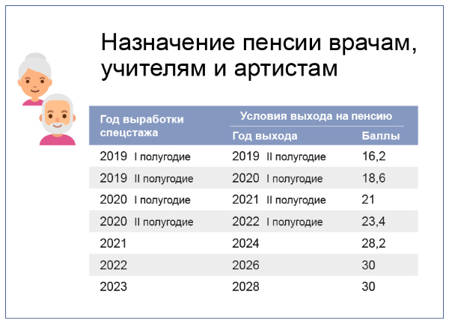

Начальник управления Т .Г. Глазкова

08.05.2019

